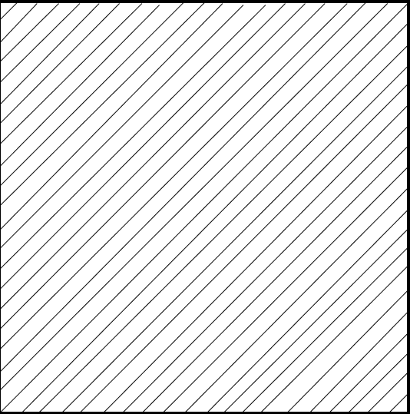
ΛΥΣΗ
Γ
Α
Α

Δ
Α
Α

Β
Α
Α

Α
Α
Α

